DSP 실험 보고서

|  |  |  |  |
| --- | --- | --- | --- |
| 과제번호 | Lab05 | 제출일 | 2019.10.11 |
| 학번/이름 | 2015104089 이종혁 | | |

* Complex

|  |  |
| --- | --- |
| 1. 목적 | Complex 클래스를 이용해서 복소수연산을 한다. |
| 1. 변수 | 2.complex a, b, c, d, e, f, x, y;  3.int m = 10;  int N = 8;  int n = m;  double sum = 0, prod;  4. double a = 3, b = 2, c = 7;  double det = b * b - 4 * a*c; |
| 1. 알고리즘 | 헤더파일에서 정의된대로 complex 안에 im과 re가 있음을 이용해서 상황에 맞게 실수와 허수간의 연산을 해주고 또다른 complex형 변수에 실수와 허수를 적절히 대입해서 원하는 결과를 낸다 |
| 1. 결과분석 | 복소수의 연산이 성공적으로 이뤄졌다.(결과 이미지 참조) |
| 1. 느낀점 | 앞으로 쓰일 일이 많을 것 같다. |

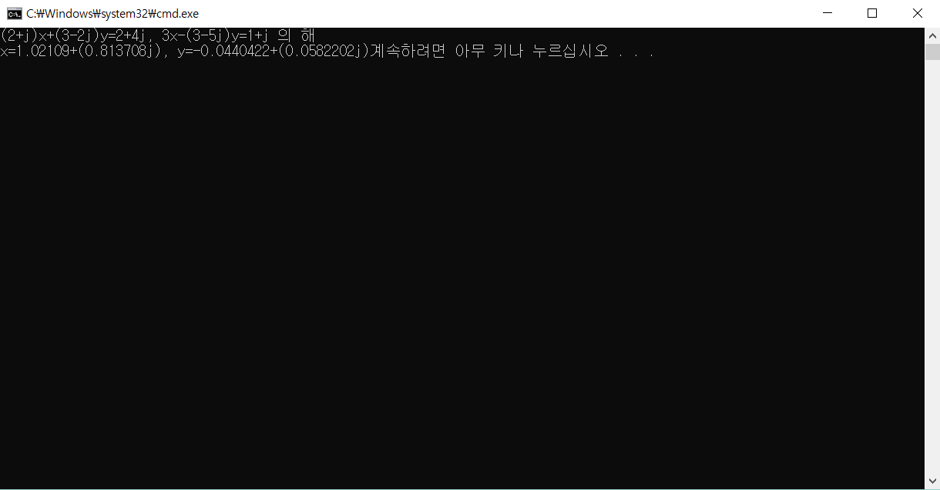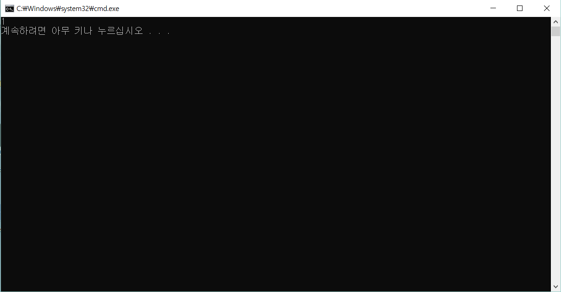

값이 1 이므로 orthnormal 함을알 수 있다.

